汶上县审计局2024年政府信息公开
工作年度报告

本报告由汶上县按照《中华人民共和国政府信息公开条例》（以下简称《条例》）和《中华人民共和国政府信息公开工作年度报告格式》（国办公开办函〔2021〕30号）要求编制。
本报告内容包括总体情况、主动公开政府信息情况、收到和处理政府信息公开申请情况、政府信息公开行政复议和行政诉讼情况、存在的主要问题及改进情况、其他需要报告的事项等六部分内容。
本报告所列数据的统计期限自2024年1月1日起至2024年12月31日止。本报告电子版可在“中国·汶上”政府门户网站www.wenshang.gov.cn查阅或下载。如对本报告有疑问，请与汶上县审计局联系（地址：明星路与政和路交叉口东南角环保大厦705，联系电话：0537-7212406）。
一、总体情况
2024年，汶上县审计局在县委、县政府的正确领导下，坚持政务公开贯穿政务运行全过程，全面推动提升政务公开工作的标准化、规范化水平，不断提高工作透明度。深化公开内容，丰富公开形式，突出公开重点，全面推进政务公开。把以公开促落实，以公开促规范，用公开透明推动审计走进、走深、走远。不断强化审计业务与政务公开工作紧密结合。立足审计工作实际，围绕重点任务，加强重点领域公开。积极回应社会关切，丰富政策解读方式，细化行政权力目录及流程图。及时更新和充实政务信息公开内容，做到应公开尽公开，努力提高了审计工作透明度。
（一）主动公开情况
我局积极利用政府信息公开专栏向公众主动公开政务信息。本年度主动公开信息20篇，其中：行政权力运行公开2篇，公告公示4篇，计划规划1篇，会议公开1篇，行政权力9篇，政府集中采购1篇，其他法定公开内容1篇，政务公开实施方案1篇。
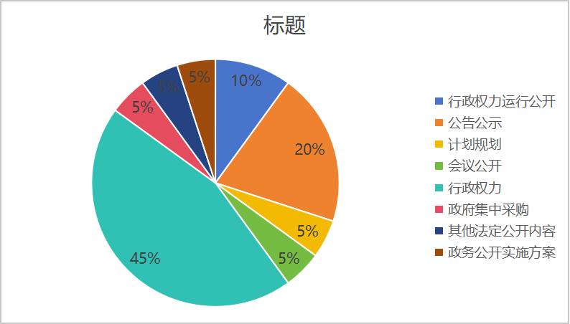
（二）依申请公开情况
2024年，我局未收到政府信息公开申请。
（三）政府信息管理情况
我局高度重视政府信息公开工作，并建立健全信息公开制度和机制。不断强化组织领导、细化工作落实。成立了由局长为组长、分管副局长为副组长、各科室负责人为成员的审计局政务公开工作领导小组，明确分管副局长负责牵头开展，领导小组下设专班，指定1名专职人员负责开展政务公开具体工作。切实做到了机构落实，责任落实，人员落实。
（四）政府信息公开平台建设情况
县审计局依据自身职责，从做好审计工作，及时公开结果，服务好广大群众出发，尽职尽责把好内容关。首先，确保内容规范、紧跟政策要求，确保更新内容可靠、更新时效准确。其次，多平台齐发力，通过政府门户网站发布审计计划和审计报告等相关内容，通过微信公众号同时发布，同时通过微信公众号转发重要政策和重要政策解读，发布相关工作动态，推动阳光审计内容开展，两平台持续发力，扩大公众知情权和参与度，展示审计良好形象，营造良好的审计工作氛围，为审计工作的开展打下良好的基础。
（五）监督保障情况
2024年，汶上县审计局严格把好培训关，提高人员素质。将政务公开培训与审计业务培训工作同部署、同落实、同考核。定期召开政务公开信息会议，参加省市县举办的政务公开培训，加强各县市区局之间政务公开交流，着重从思想政治建设、业务技能、文字水平等方面进行培训，做到政务公开技能与业务水平同步提升。政务公开与业务工作紧密结合，真正做到公开人员的综合素质全面提升。今年共组织政务公开相关培训3次，参与培训36人次。
二、主动公开政府信息情况
第二十条第（一）项
信息内容 | 本年制发件数 | 本年废止件数 | 现行有效件数
规章 | 0 | 0 | 0
行政规范性文件 | 0 | 0 | 0
第二十条第（五）项
信息内容 | 本年处理决定数量
行政许可
第二十条第（六）项
信息内容 | 本年处理决定数量
行政处罚 | 0
行政强制 | 0
第二十条第（八）项
信息内容 | 本年收费金额（单位：万元）
行政事业性收费 | 0
三、收到和处理政府信息公开申请情况
（本列数据的勾稽关系为：第一项加第二项之和，等于第三项加第四项之和） |  |  | 申请人情况
 |  |  | 自然人 | 法人或其他组织 |  |  |  |  | 总计
 |  |  | 自然人 | 商业  企业 | 科研  机构 | 社会公益组织 | 法律服务机构 | 其他 | 总计
一、本年新收政府信息公开申请数量 |  |  | 0 | 0 | 0 | 0 | 0 | 0 | 0
二、上年结转政府信息公开申请数量 |  |  | 0 | 0 | 0 | 0 | 0 | 0 | 0
三、本年度办理结果 | （一）予以公开 |  | 0 | 0 | 0 | 0 | 0 | 0 | 0
三、本年度办理结果 | （二）部分公开（区分处理的，只计这一情形，不计其他情形） |  | 0 | 0 | 0 | 0 | 0 | 0 | 0
三、本年度办理结果 | （三）不予公开 | 1.属于国家秘密 | 0 | 0 | 0 | 0 | 0 | 0 | 0
三、本年度办理结果 | （三）不予公开 | 2.其他法律行政法规禁止公开 | 0 | 0 | 0 | 0 | 0 | 0 | 0
三、本年度办理结果 | （三）不予公开 | 3.危及“三安全一稳定” | 0 | 0 | 0 | 0 | 0 | 0 | 0
三、本年度办理结果 | （三）不予公开 | 4.保护第三方合法权益 | 0 | 0 | 0 | 0 | 0 | 0 | 0
三、本年度办理结果 | （三）不予公开 | 5.属于三类内部事务信息 | 0 | 0 | 0 | 0 | 0 | 0 | 0
三、本年度办理结果 | （三）不予公开 | 6.属于四类过程性信息 | 0 | 0 | 0 | 0 | 0 | 0 | 0
三、本年度办理结果 | （三）不予公开 | 7.属于行政执法案卷 | 0 | 0 | 0 | 0 | 0 | 0 | 0
三、本年度办理结果 | （三）不予公开 | 8.属于行政查询事项 | 0 | 0 | 0 | 0 | 0 | 0 | 0
三、本年度办理结果 | （四）无法提供 | 1.本机关不掌握相关政府信息 | 0 | 0 | 0 | 0 | 0 | 0 | 0
三、本年度办理结果 | （四）无法提供 | 2.没有现成信息需要另行制作 | 0 | 0 | 0 | 0 | 0 | 0 | 0
三、本年度办理结果 | （四）无法提供 | 3.补正后申请内容仍不明确 | 0 | 0 | 0 | 0 | 0 | 0 | 0
 | （五）不予处理 | 1.信访举报投诉类申请 | 0 | 0 | 0 | 0 | 0 | 0 | 0
 | （五）不予处理 | 2.重复申请 | 0 | 0 | 0 | 0 | 0 | 0 | 0
 | （五）不予处理 | 3.要求提供公开出版物 | 0 | 0 | 0 | 0 | 0 | 0 | 0
 | （五）不予处理 | 4.无正当理由大量反复申请 | 0 | 0 | 0 | 0 | 0 | 0 | 0
 | （五）不予处理 | 5.要求行政机关确认或重新出具已获取信息 | 0 | 0 | 0 | 0 | 0 | 0 | 0
 | （六）其他处理 | 1.申请人无正当理由逾期不补正、行政机关不再处理其政府信息公开申请 | 0 | 0 | 0 | 0 | 0 | 0 | 0
 | （六）其他处理 | 2.申请人逾期未按收费通知要求缴纳费用、行政机关不再处理其政府信息公开申请 | 0 | 0 | 0 | 0 | 0 | 0 | 0
 | （六）其他处理 | 3.其他 | 0 | 0 | 0 | 0 | 0 | 0 | 0
 | （七）总计 |  | 0 | 0 | 0 | 0 | 0 | 0 | 0
四、结转下年度继续办理 |  |  | 0 | 0 | 0 | 0 | 0 | 0 | 0
四、政府信息公开行政复议、行政诉讼情况
行政复议 |  |  |  |  | 行政诉讼
结果维持 | 结果  纠正 | 其他  结果 | 尚未  审结 | 总计 | 未经复议直接起诉 |  |  |  |  | 复议后起诉
 |  |  |  |  | 结果  维持 | 结果  纠正 | 其他  结果 | 尚未  审结 | 总计 | 结果  维持 | 结果  纠正 | 其他  结果 | 尚未  审结 | 总计
0 | 0 | 0 | 0 | 0 | 0 | 0 | 0 | 0 | 0 | 0 | 0 | 0 | 0 | 0
五、存在的主要问题及改进情况
2024年度县审计局通过积极努力、扎实负责的工作，政府信息公开工作取得了一定成绩。但也存在一些不足，如政府信息公开的时效性还有待进一步提高，公开内容还不够丰富和贴近公众的需求，公开方式也需要进一步拓展。新的一年，县审计局将继续深入贯彻落实《条例》《办法》的各项要求，认真采取有效措施，建立健全内部工作制度与工作机制，加强监督检查和考核，做到职责明确、措施得当、运作规范，保证信息公开及时准确，申请受理规范公正，进一步扩大政府信息公开的内容和范围，继续推进政府信息公开工作有序、高效开展。
六、其他需要报告的事项
（一）依据《政府信息公开信息处理费管理办法》收取信息处理费的情况
我局本年度没有产生信息公开处理费。
（二）落实上级年度政务公开工作要点情况
2024年，汶上县审计局严格按照政务公开工作要求，认真对照任务分解表，全面推进信息公开工作，健全工作机制，依托政府门户网站，做好政务公开工作，切实保障群众利益，提高政务信息公开质量和效能。
（三）人大代表建议和政协提案办理结果公开情况
2024年，汶上县审计局无办理的人大代表建议和政协提案。
（四）本行政机关年度政务公开工作创新情况
加强组织管理，落实一岗双责。制定《汶上县审计局2024年政务公开工作实施方案》，规范政府信息公开审核与发布流程，建立健全政府信息公开工作长效机制。

